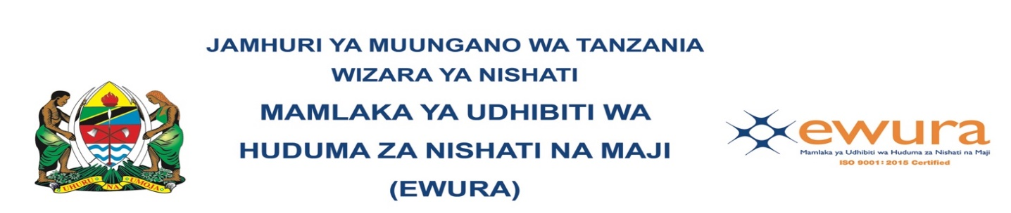

**(Imetolewa chini ya Kanuni ya 17(3) ya Kanuni za Umeme (Ufungaji Mifumo ya Umeme), Gazeti la Serikali Toleo. Na. 113 la mwaka 2022**

**UMUHIMU NA UTARATIBU WA UFUNGAJI WA MIFUMO YA UMEME KWENYE MAJENGO**

1. Sheria ya Umeme ya mwaka 2008, Kifungu Na. 8 (h) kinamtaka mtu yeyote anayefanya shughuli za ufungaji wa mifumo ya Umeme nchini awe na leseni inayotolewa na Mamlaka ya Udhibiti wa Huduma za Nishati na Maji (EWURA).
2. Kifungu Na.8(3), 33 (2) (b) na 45 vya Sheria ya Umeme ya Mwaka 2008, vinaipa Mamlaka EWURA kutunga Kanuni za kutoa Huduma za Ufungaji wa Mifumo ya Umeme.
3. Kanuni za Usimamizi wa Huduma za Ufungaji wa Mifumo ya Umeme “*The Electricity (Electrical Installation Services*),*Rules*” zinapatikana katika Tovuti ya EWURA ““[www.ewura.go.tz](http://www.ewura.go.tz)”.
4. Kwa mujibu wa Kanuni zilizopo, Kifungu Na.17(3) inamtaka Mmiliki wa leseni baada ya kumaliza kazi ya kufunga mfumo wa umeme, kutoa cheti cha kumaliza kazi hiyo kwa mteja.
5. Dhumuni kuu la kutoa cheti cha kumaliza kazi ya ufungaji wa mfumo wa umeme kwenye majengo, ni kuhakikisha kuwa ufungaji wa mifumo husika umezingatia Taratibu na Kanuni husika, ili kuhakikisha usalama wa watu na mali zao.
6. Kanuni hizo zinataka Watoa Huduma ya uunganishaji wa mifumo ya Umeme kwenye majengo nchini kote, wenye leseni kuhakikisha kuwa maombi ya kupatiwa huduma hiyo kwa wateja wao, yanaambatishwa na cheti cha kumaliza kazi ya ufungaji wa mfumo wa Umeme kutoka kwa fundi umeme.
7. Aidha, wamiliki wa majengo husika ni haki yao ya msingi kudai / kupewa cheti hicho kutoka kwa Fundi umeme ili kuwa na udhibitisho wa aliyefanya kazi hiyo ili baadae kukitokea hitilifu

au kwa namna yeyote ile kumebainika kuwepo kwa kutofuata taratibu za ufungaji wa mifumo ya umeme kwenye jengo husika, basi mhusika aweze kuwajibika.

1. Fomu husika inapatikana katika Jedwali Na. 2 liliopo katika Kanuni za kutoa Huduma za Ufungaji wa Mifumo ya Umeme “*The Electricity (Electrical Installation Sevices) Rules’*.
2. Endapo mwananchi atapata changamoto yeyote kuhusiana na kutopewa cheti husika, anaweza kuwasilisha lalamiko lake kwenye offisi za EWURA ziliozopo Mwanza, Tabora, Mbeya, Dar es Salaam, Arusha na Dodoma au kupitia barua pepe “ [info@ewura.go.tz](mailto:info@ewura.go.tz) au Simu ya **Bure 0800110030.**